Приложение № 3

к постановлению Администрации
Хасынского городского округа
от ______________ № ______

Визуализация (эскиз)
благоустройства придомовой территории по ул. Зеленая, д. 11
в п. Стекольный, на 2020 год

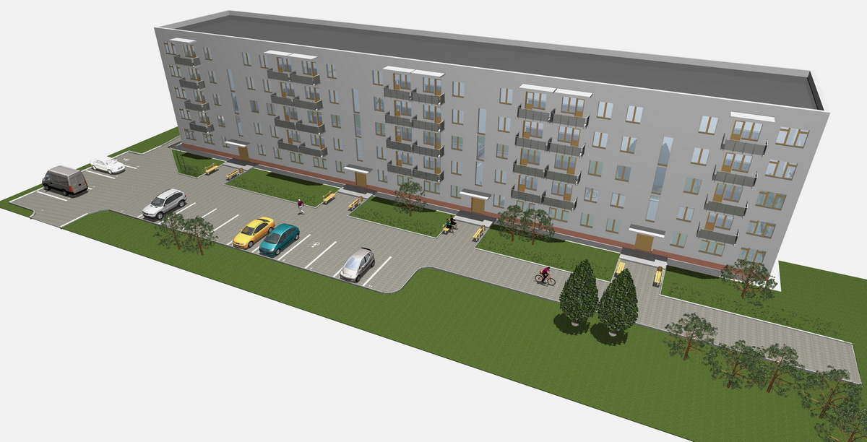

Текстовое описание визуализации (эскиз) «Благоустройство дворовой территории п. Стекольный, ул. Зеленая, д. 11»

По благоустройству дворовой территории (многоквартирный дом по ул. Зеленая, д. 11 в п. Стекольный) запланировано выполнение следующих мероприятий:
- ремонт дворового проезда (асфальтирование); предварительной площадью 1132 м²
- поставка и монтаж опор освещения – в количестве 2 штук;
- установка скамеек – 2 штуки,
- установка урн – 2 штуки.

_______________

